Δραστηριότητα μουσικής " ΌΡΓΑΝΑ ΤΗΣ ΣΥΜΦΩΝΙΚΗΣ ΟΡΧΗΣΤΡΑΣ"
Πάμε μαζί να παίξουμε ένα μουσικό παιχνίδι! Θα ακούσεις και θα δεις το βίντεο που ακολουθεί. Στη συνέχεια θα πρέπει να κυκλώσεις τα όργανα που είδες και άκουσες. Εύκολο για σένα!
ΒΙΝΤΕΟ
Βάλε σε κύκλο τώρα τα όργανα που είδες και άκουσες.
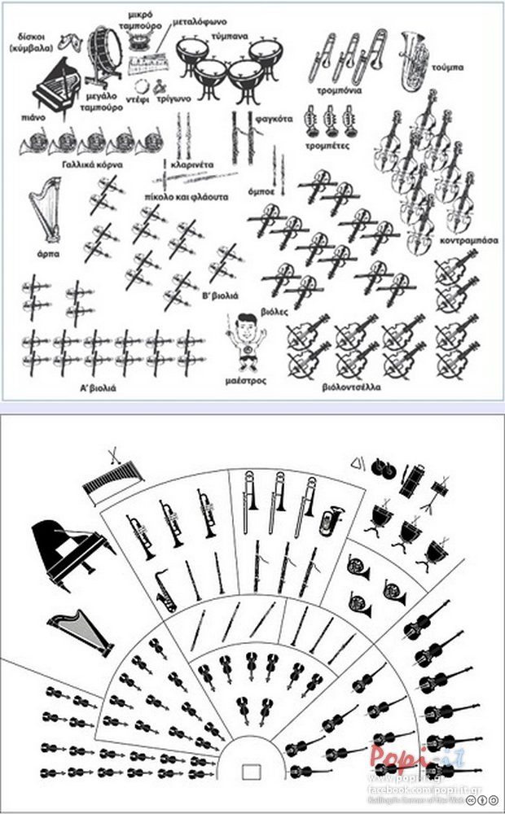
Ποιό όργανο σου έκανε πιο μεγάλη εντύπωση;

